电子劳动合同签订常见问题汇总

- 创建合同是提示请维护单位招聘人员手机号？
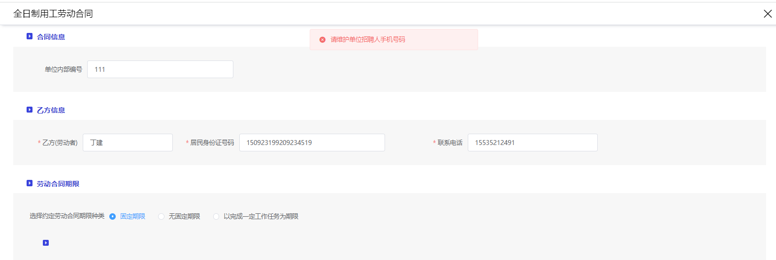
解答：该问题需要维护人力资源负责人手机号，维护位置如下图：
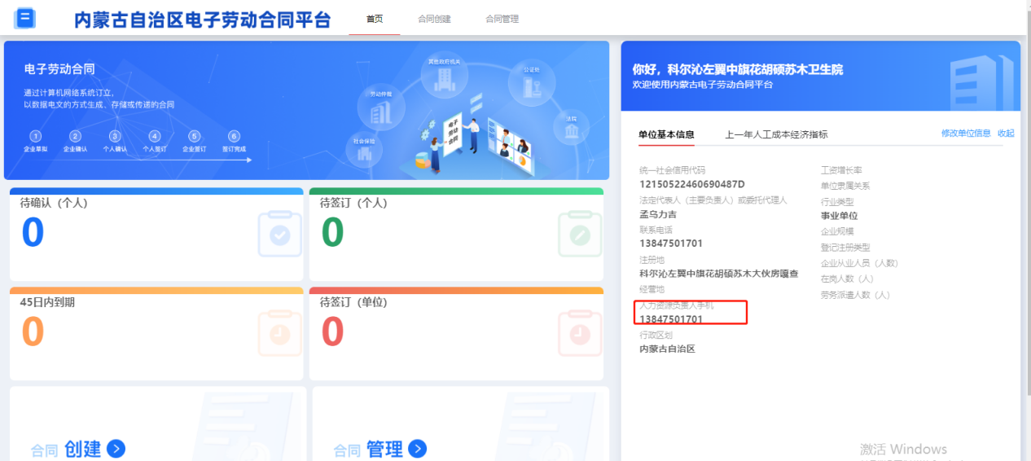

- 用使用浏览器通过单位网厅跳转到电子劳动合同发现打不开，显示空白页？
解答：电子劳动合同暂时不支持IE浏览器访问，需要用户自行安装谷歌或者火狐浏览器进行访问。

- 单位合同创建成功后给劳动者发送合同，劳动者在蒙速办看不到待确认的合同？
解答：单位在创建合同是填写的劳动者身份证信息和手机号信息必须和个人蒙速办登录账号注册时使用的身份证和手机信息相一致。

- 合同下载打印，单位签署完合同后，在合同管理已签订合同中选择要打印的合同点击查看，在合同右上角点击图标进行打印下载
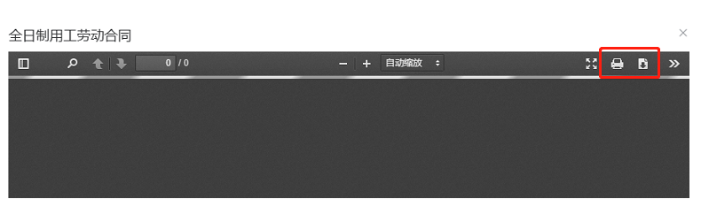
- 企业电子签章二维码，扫描后，一直转圈圈，无法下一步。
解答：企业在签署合同是选择签署（法人），对应的蒙速办必须法人登录进行扫描；选择签署（代理人），对应的蒙速办必须代理人登录扫码签署。

- 企业登录单位网厅后点击电子劳动合同跳转到内蒙古自治区电子劳动合同平台，显示要求完善企业信息？
解答：企业需要在劳动合同平台右上角点击展开进行维护企业信息

- 企业在签署完电子劳动和同时，点击查看劳动合同不显示内容，空白？
解答：这是因为企业的章加盖的电子劳动合同上形成了较大的合同文件导致系统无法识别，这是需要企业重新上传印章，控制印章的大小。

- 个人签署劳动和同时提示请输入证书密码
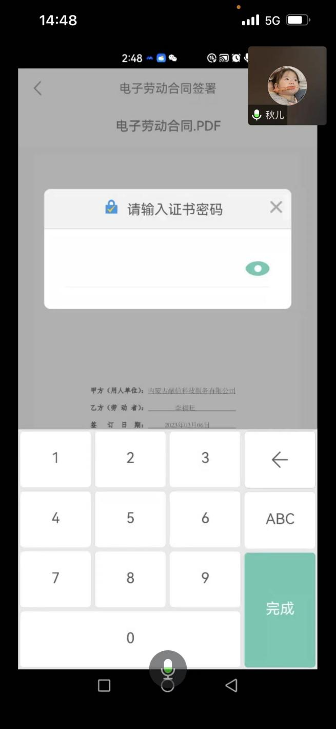
解答：如果忘记密码可以在电子印章->我的->口令重置，进行重置证书密码
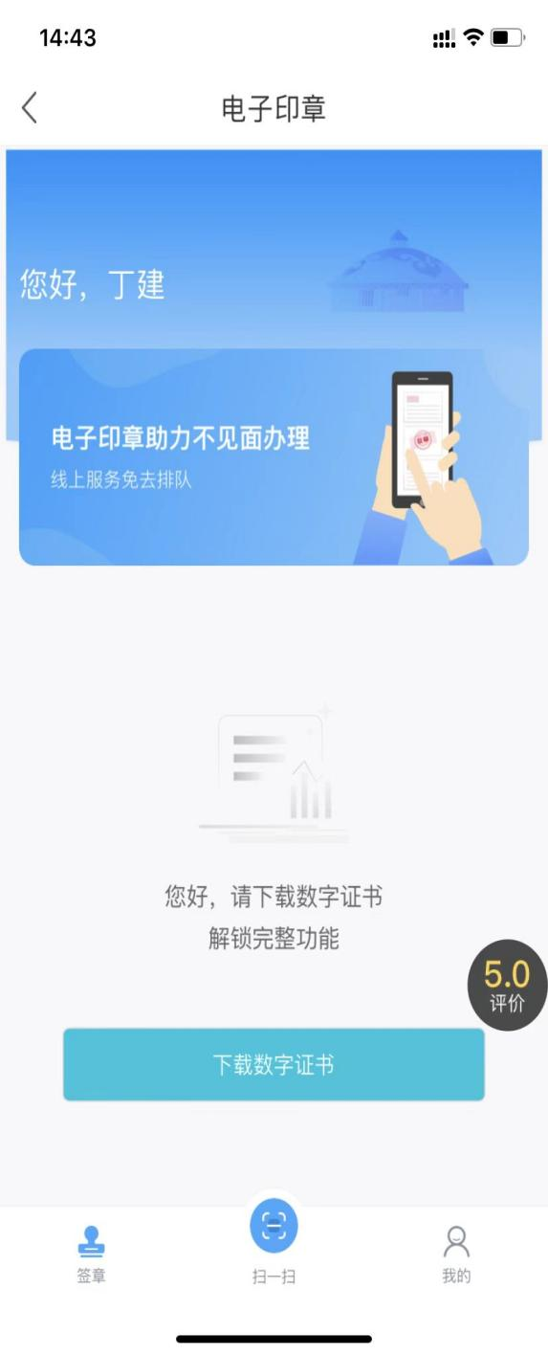

- 新参保单位在单位网厅不显示电子劳动合同菜单
解答：新参保单位无法进行同步，需将单位名称和社保参保登记编号发给劳动合同负责人进行添加

- 我们单位名称变了，电子合同里面的单位的名称还是旧的
解答：退出单位网厅系统，修改登录单位网厅的账号密码，清除浏览器缓存，重新登录

- 个人签订完后手机页面不显示待签订，待确认，待签订，已签订没有内容
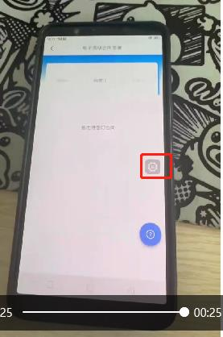
解答：如果在签订时候发现合同内容加载缓慢，更换手机进行签订。

- 如果在登录、注册蒙速办或者申领签章时出现异常信息
解答：联系蒙速办技术进行解答 拨打电话 12345

